1.11今日动态
本周目标：
1.了解冬季与人们生活的联系，知道一些冬天的御寒方式。
2.不怕寒冷，能逐步养成早睡早起的习惯，并能坚持参加户外活动。
一、区域游戏
区域名 | 区域进区人员
建构区  （桌面、地面） | 地面：蔡铭豪  桌面：梁礼煊
图书区 | 无
娃娃家 | 张雨歆、肖茗皓、何安瑾、卢文汐、程梓轩、季千予、衣佳欢、夏我杺
自然材料区 | 无
美工区 | 李若伊、徐菲梵
益智区 | 蔡铭泽、黄铭宇、邢锦、王兴诚、龚奕欣、吴颀、靳一哲、陈语垚
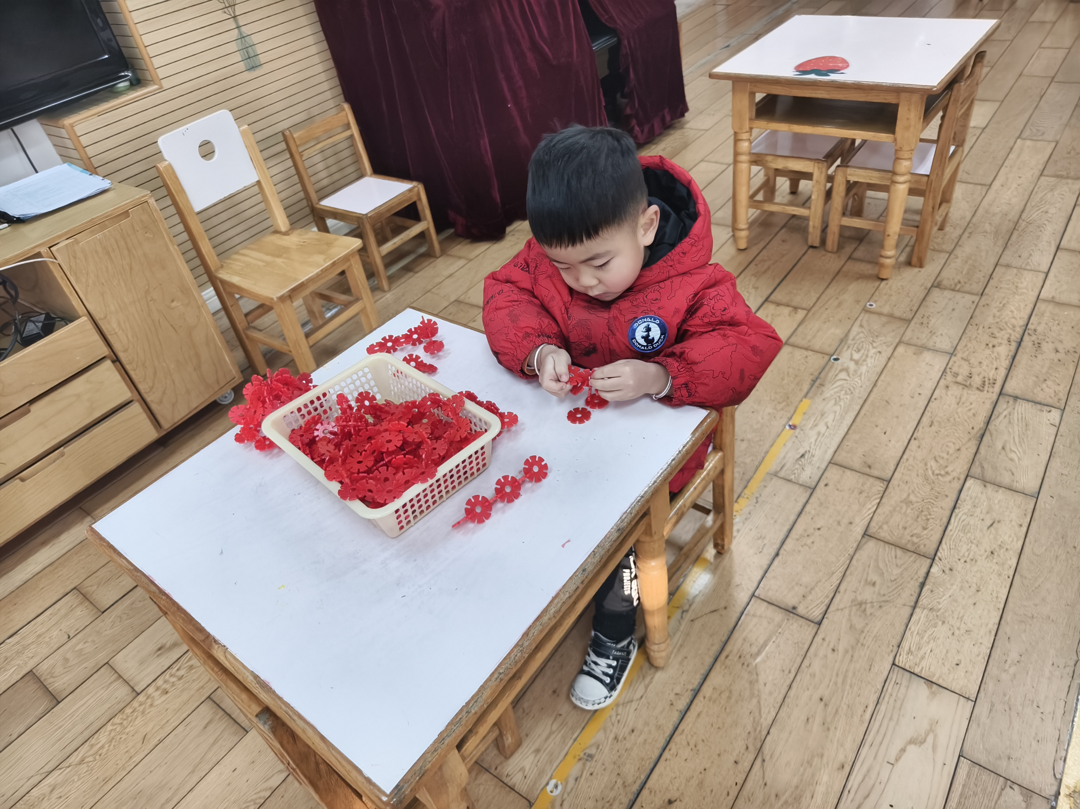
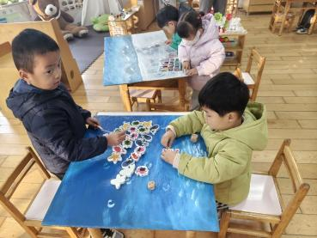
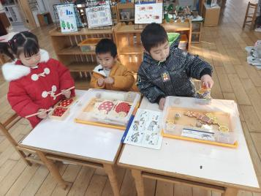

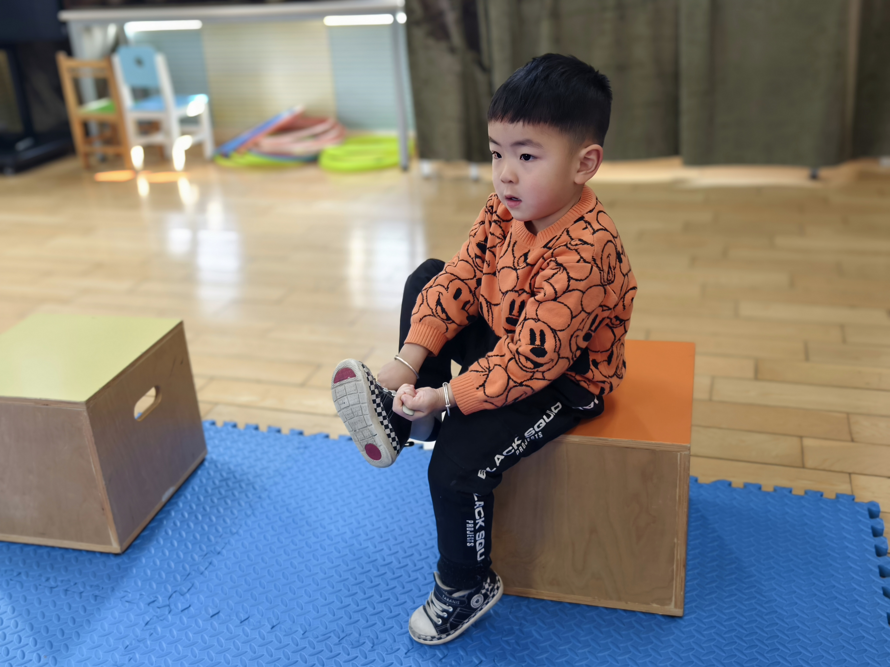
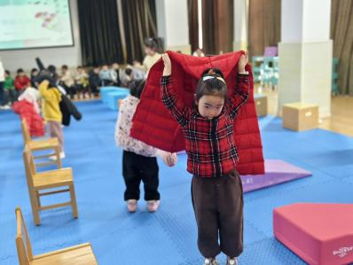
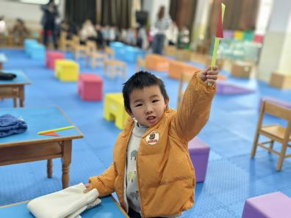
二、半日活动：自理能力大闯关展示活动

今天我们进行了自理能力展示活动，每一个小朋友都参加了至少一项游戏，在展示活动中认真倾听规则，在活动中积极展示，每个小朋友都有所收获。但能力的培养是一个漫长的过程，只要我们相信孩子，多指导、多鼓励、少包办、适时放手，孩子们会成为更好的自己。

三、温馨提示：
1.请大家在家里检查幼儿口袋再入园，防止将危险物品带入园。
2.最近部分孩子的手指甲有点长，请大家及时关注、及时修剪哦。

